84. Mokinio veiklos lapas
Šviesos diodo jungimas elektros grandinėje (elektronikos elementai elektros grandinėse)

- Tyrimo tikslas .....................................................................................................................................

- Tyrimo priemonės ..............................................................................................................................

- Veiklos eiga

  - Susipažinkite su maketavimo plokšte ir jos aprašu (žr. Elektronikos elementai elektros grandinėse, 4 ir 5 priedus). Išsiaiškinkite, kaip, kokia tvarka maketavimo plokštėje išdėstytos jungtys (kontaktiniai lizdai).
  - Susipažinkite su pateikta elektros grandinės principine schema (žr. 1 pav.). Atpažinkite ir įvardykite schemoje pavaizduotas elektros grandinės dalis, jų jungimo būdą (žr. Elektronikos elementai elektros grandinėse, 2 ir 6 priedus):

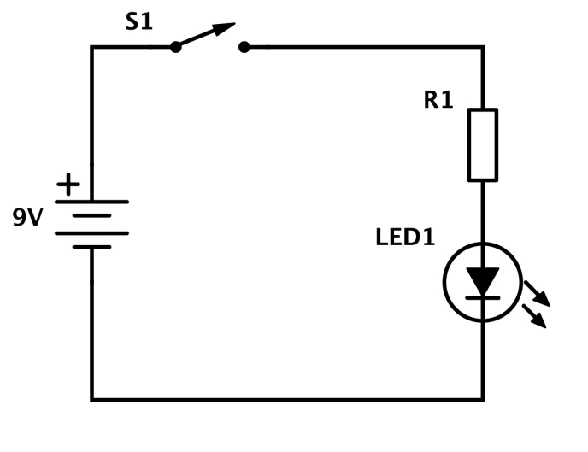
1 pav. Elektros grandinės principinė schema

9V.............................................................................................................................................
S1..............................................................................................................................................
R1.............................................................................................................................................
LED1........................................................................................................................................
Jungimo būdas .........................................................................................................................

  - Prisiminkite, kaip jungiamas šviesos diodas elektros grandinėje. Užbaikite sakinį:

Šviesos diodas šviečia, kai .......................................................................................................
...................................................................................................................................................

  - Pagal pateiktą elektros grandinės principinę schemą (žr. 1 pav.), pasirinkite reikiamas priemones.
  - Maketavimo plokštėje išdėstykite ir jungiamaisiais laidais sujunkite elektros grandinės dalis: rezistorių, šviesos diodą. Jungiklį padarykite iš dviejų jungiamųjų laidų. Jungdami elektros grandinės dalis prisiminkite jų savybes ir funkcijas (žr. Elektronikos elementai elektros grandinėse, 2 priedą).
  - Prijunkite elementų bateriją.
  - Surinkę elektros grandinę patikrinkite, ar visos jos dalys tinkamai sujungtos.
  - Įjunkite jungiklį S1 (uždarykite grandinę).
  - Stebėkite elektros grandinės veikimą ir paaiškinkite gautą rezultatą:

Šviesos diodas šviečia, nes .......................................................................................................
...................................................................................................................................................

Šviesos diodas nešviečia, nes ...................................................................................................
...................................................................................................................................................

  - Apsvarstykite ir pateikite pavyzdžių, kada ir kokiomis aplinkybėmis gali būti naudojami šviesos diodai. Pasiūlykite kelias idėjas praktiniams kūrybiniams darbams.

...................................................................................................................................................
...................................................................................................................................................
...................................................................................................................................................

- Apibūdinkite tyrimo rezultatus vartodami pateiktus reikšminius žodžius:
maketavimo plokštė, elektros grandinė, rezistorius, šviesos diodas, katodas, anodas.

...................................................................................................................................................
...................................................................................................................................................
...................................................................................................................................................
...................................................................................................................................................
...................................................................................................................................................

5. Tyrimo išvada
................................................................................................................................................
................................................................................................................................................

6. Įsivertinimas
................................................................................................................................................
................................................................................................................................................

